TISKOVÁ ZPRÁVA
Otevřená výzva pro místní a regionální samosprávy: přihlaste se do programu budování kapacit v oblasti inovativního financování
Projekt PROSPECT+, zaměřený na posilování kapacit a financovaný Evropskou komisí v rámci programu Horizont 2020, otevírá 2. března 2023 výzvu pro města, regiony a místní energetické agentury, aby zlepšily své finanční kapacity při realizaci svých akčních plánů v oblasti udržitelné energetiky a klimatu a přispěly k naplnění evropských cílů v oblasti klimatu a energetiky.
Místní a regionální samosprávy spolu s místními a regionálními energetickými agenturami mají potenciál stát se hnací silou energetické transformace. Ne všechny orgány veřejné správy jsou zapojeny stejnou měrou: nezávisle na jejich rozměru a geografické poloze jsou některé v realizaci mitigačnícha adaptačních opatření na pokročilé úrovni, zatímco jiné zaostávají. Jedním z faktorů, který je příčinou rozdílů, je nedostatek zdrojů, a to jak finančních, tak i nedostatečných znalostí. Financování projektů v oblasti udržitelné energetiky a klimatu tak brání především nedostatek vnitřních kapacit pro určení nejvhodnějších a nákladově nejefektivnějších finančních nástrojů a modelů realizace.
Posilování kapacit prostřednictvím inovativního financování
Účastí v programu budování kapacit PROSPECT+ získají místní a regionální orgány a energetické agentury příležitost pracovat bok po boku se zkušenými kolegy, kteří se prostřednictvím mentorských sezení podělí o své znalosti inovativních systémů financování. Tímto způsobem budou moci překonat problémy při financování realizace svých plánů v oblasti energetiky a klimatu.
PROSPECT+ nabízí příležitosti ke vzdělávání v oblasti inovativních systémů financování v pěti oblastech: veřejné budovy, soukromé budovy, veřejné osvětlení, doprava a mezisektorová kategorie, přičemž pozornost je věnována zlepšování rozhodování měst a regionů o tom, jak vybrat projekty pro financování, a také tomu, jak posoudit a zajistit, aby byly projekty připraveny k financování.
Přihláška do programu budování kapacit PROSPECT+
Veřejné orgány a energetické agentury ze 44 způsobilých zemí se mohou přihlásit k účasti v jednom z cyklů budování kapacit, a to buď jako mentor, nebo jako mentee.
Časový harmonogram výzvy:
- Výzva pro mentees bude otevřena od 2. března 2023 do 14. dubna 2023.
- Výzva pro mentory bude otevřena od 22. května 2023 do 7. června 2023.
- Informativní webinář pro žadatele se uskuteční 2. března 2023.
Vzdělávací cyklus bude zahájen v srpnu 2023. Potrvá přibližně 6 měsíců, jeho součástí budou čtyři online a jedno dvoudenní osobní setkání.
Proces podávání přihlášek, kritéria způsobilosti, výběru a přiřazování, způsoby účasti mentorů a mentees, jakož i očekávaný závazek jsou popsány v Pokynech pro žadatele a budou vysvětleny na informativním webináři pro žadatele.
Zůstaňte s námi v kontaktu
Veškeré informace o výzvě k podávání žádostí budou zveřejněny na webových stránkách projektu a na stránce LinkedIn Budování kapacit pro města a regiony | PROSPECT+. Chcete-li rozšířit síť PROSPECT+, vyzýváme vás, abyste nás sledovali, lajkovali a komunikovali s námi!
Účastníci mají také možnost zapojit se do Společenství praxe, které je zřízeno s cílem usnadnit další výměnu osvědčených postupů a přispět k diskusi o překážkách, s nimiž se místní orgány potýkají, pokud jde o realizaci včasných a optimálních investic do udržitelné energie a nízkoemisní dopravy.
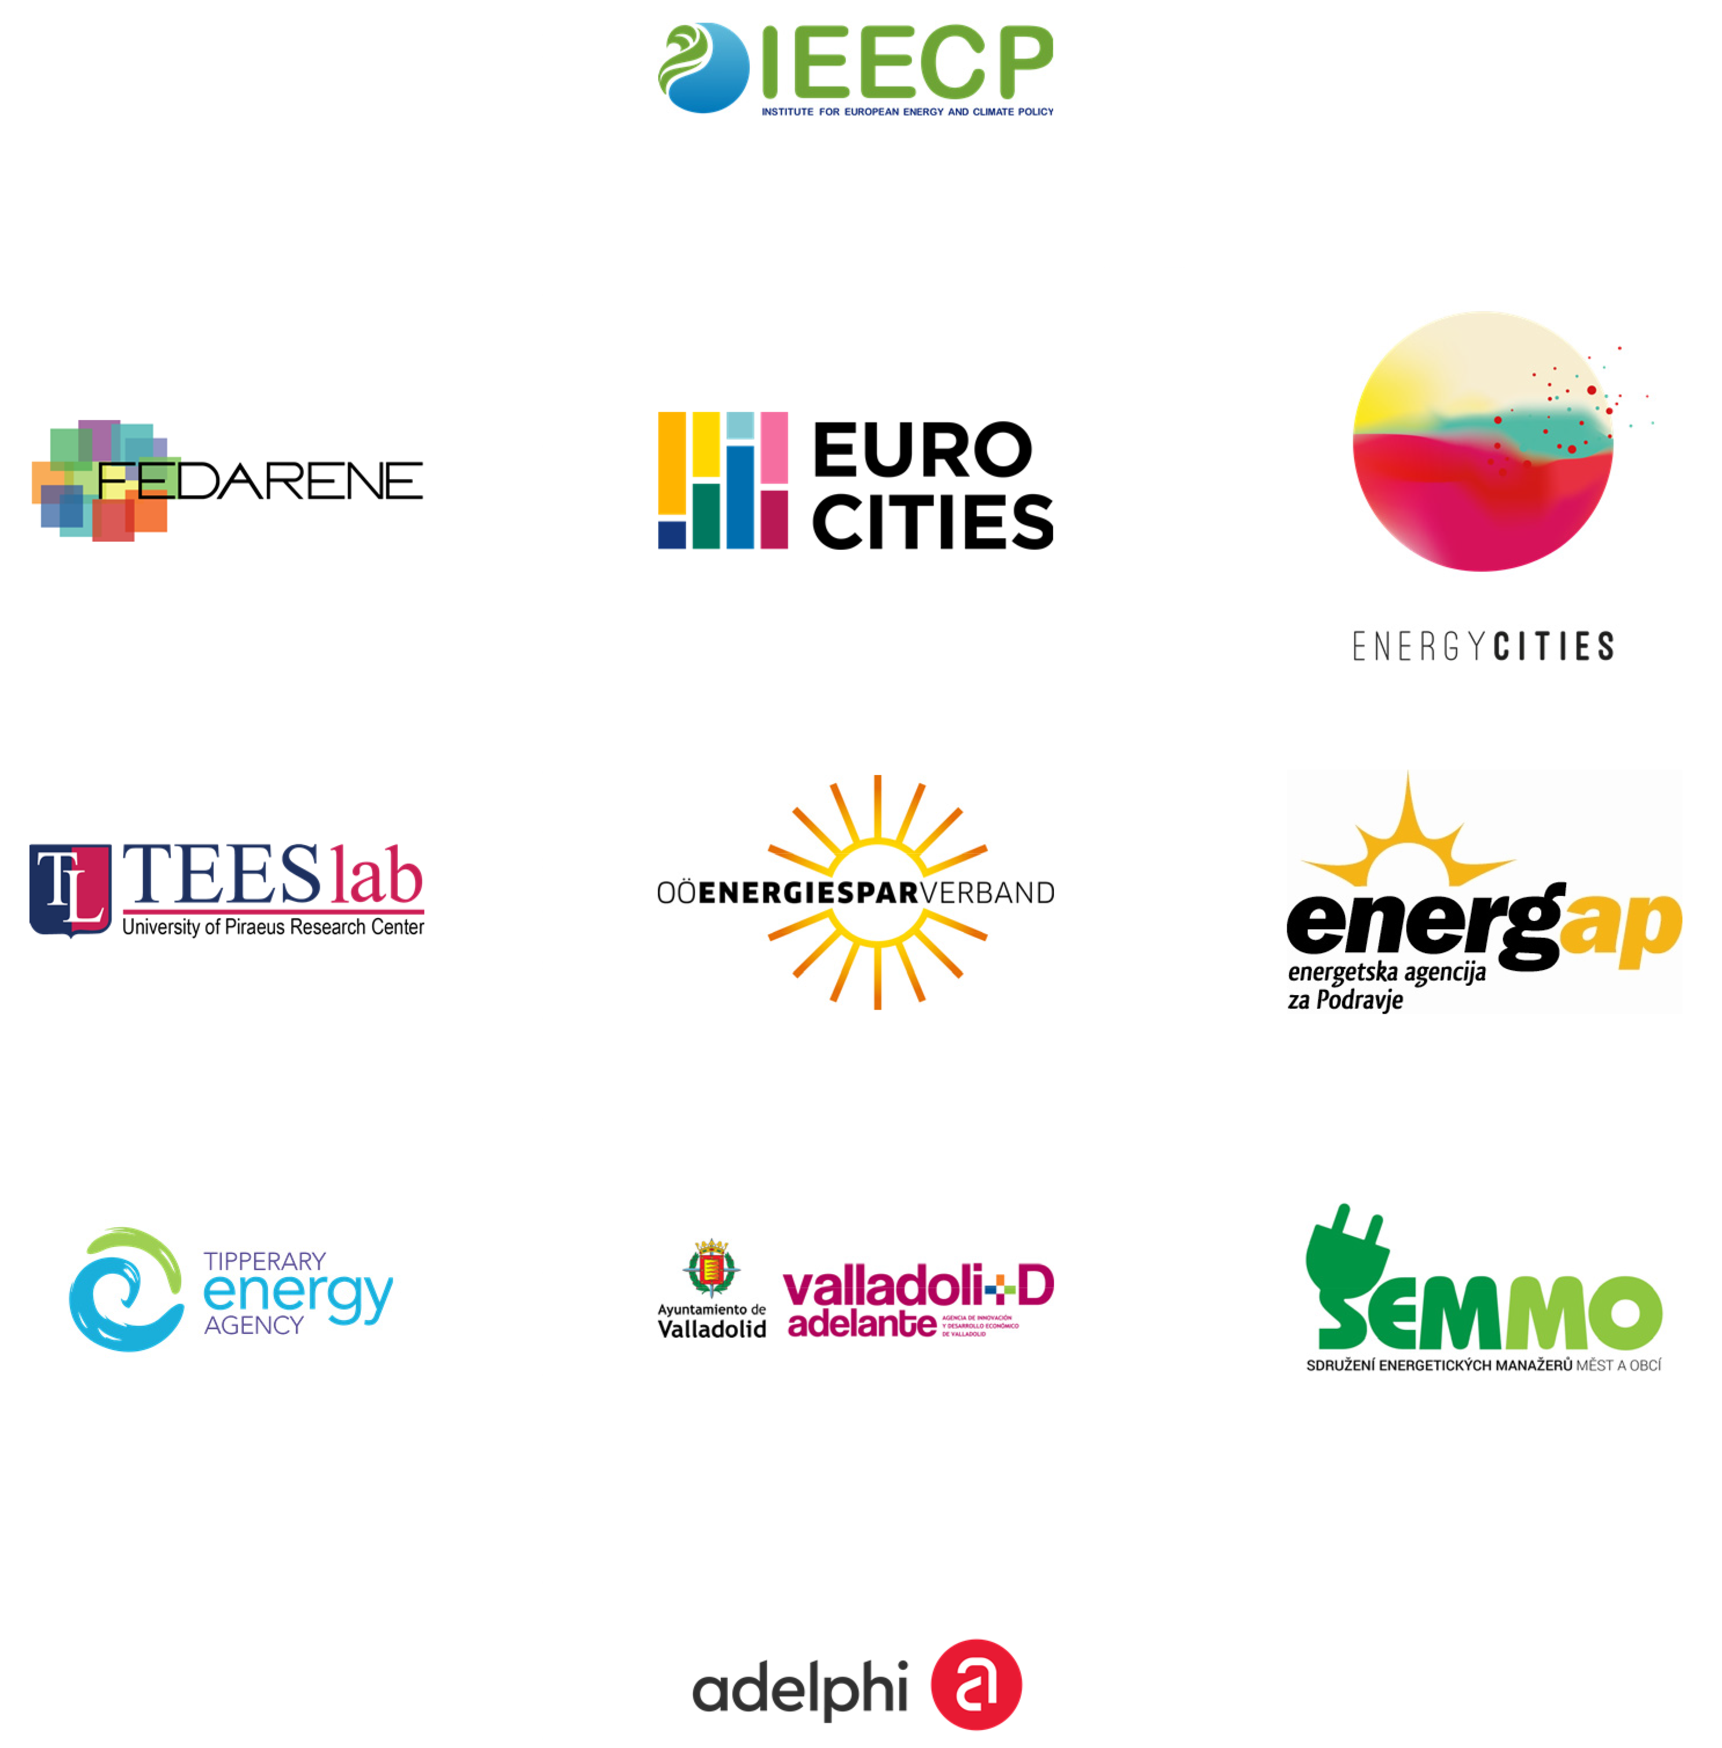
Konsorcium
Konsorcium projektu PROSPECT+ tvoří tým zkušených partnerů složený z Institutu pro evropskou energetickou a klimatickou politiku - IEECP, Výzkumného centra Univerzity v Pireu - UPRC a Evropské federace agentur a regionů pro energii a životní prostředí - FEDARENE, Energy Cities, Eurocities, Hornorakouská regionální energetická agentura - ESV, Sdružení energetických manažerů měst a obcí ČR - SEMMO, Energetická agentura TIPPERARY, Energetická a klimatická agentura Podraví - ENERGAP, Rada města Valladolid - INNOLID a adelphi.
https://h2020prospect.eu/
#H2020PROSPECT
"Programy budování kapacit PROSPECT+ nabízejí místním orgánům možnost prohloubit si znalosti inovativních systemu financování energeticky úsporných opatření přímo od svých kolegů, kterým se i přes obdobné původní překážky podařilo vyzkoušet a zavést úspěšná řešení. Nabídkou různých vzdělávacích metod chceme zapojit co nejvíce místních orgánů a snažíme se vyhovět rozličným potřebám, včetně omezené časové dostupnosti nebo nedostatečné znalosti cizích jazyků. PROSPECT+ je navíc výborná příležitost vyzkoušet si, jak fungují evropské projekty, a setkat se s EU partnery pro ty, kteří doposud s programy financování EU nejsou obeznámeni."
(Giulia Pizzini, koordinátorka projektu PROSPECT+, IEECP)
Další informace Vám poskytne:
Diana Prsancova
Projektová Specialistka, FEDARENE
diana.prsancova@fedarene.org

Způsobilými zeměmi jsou EU-27 a Spojené království + přidružené země H2020: Albánie, Arménie, Bosna a Hercegovina, Faerské ostrovy, Gruzie, Island, Izrael, Severní Makedonie, Moldavsko, Černá Hora, Norsko, Srbsko, Švýcarsko, Tunisko, Turecko a Ukrajina.

